成果報告書別紙1-ア-2_RFI依頼書

公害関係届出システムに係る情報提供依頼（ＲＦＩ）

令和７年５月

藤沢市

目次

１ 概要 1

１‐１ 調達の目的 1

１‐２ 情報提供依頼（RFI）の目的 1

１‐３ 現行業務の課題 1

２ 公害関係届出システム更改の前提 2

２‐１ 公害関係届出システムの概要 2

２‐２ 現行システムの規模（CPU、メモリ、HDD容量　等） 2

２‐３ サービス提供開始時期 3

２‐４ 国の動向について 3

３ 調達範囲 4

３‐１ ハードウェア、ソフトウェア、データセンタ、ネットワーク 4

３‐２ 公害関係届出システム構築作業 4

３‐３ システム移行 4

３‐４ 保守サービス 4

３‐５ 運用サービス 5

４ 情報提供をお願いする事項 5

４‐１ 施工体制の基本情報 5

４‐２ 関連実績 5

４‐３ ハードウェア、ソフトウェア、ネットワーク構成 5

４‐４ 貴社システムの機能、帳票 5

４‐５ 貴社が利用するデータセンタの概要 6

４‐６ 貴社が提供できるサービス内容 6

４‐７ 現行業務に対する課題の解決提案 6

４‐８ スケジュール 6

４‐９ 概算費用 6

４‐１０ システム移行時の手順・スケジュールと役割分担 6

４‐１１ 前提とした事項、懸念事項 7

４‐１２ その他提案事項 7

５ 回答要領 7

６ 特記事項 8

７ ＲＦＩの提出について 8

７‐１ ＲＦＩ提出期限 8

７‐２ ＲＦＩ提出方法 8

８ 質疑 8

９ 資料の提出先及び連絡先 9

# 概要

## 調達の目的

現在藤沢市では、公害関係届出システムが、令和７年７月にリース期限を迎えるため、情報システムの更新を迎えます。今回、更改等を検討するにあたり、公害関係届出システムのハードウェア・ソフトウェア含めて利便性や安全性を考慮し、今後、国で整備及び運用を予定している環境法令に係る申請・届出システムとの連携等に対応するため、仕様等の見直しをすることにしました。

## 情報提供依頼（RFI）の目的

この情報提供依頼（RFI）は、公害関係届出システム更改にあたり、仕様書作成に必要な情報を収集するとともに、費用対効果の予測や予算検討等の参考にするため、複数の事業者に対して各種提案等を求めるものです。

## 現行業務の課題

現行公害関係届出システムは、以下の課題が生じています。

* データサーバをローカル以外で管理（クラウド等）すること。
* 国で推進している「環境法令に係る申請・届出システムに関する共通化」について、e-Gov（電子申請）を活用したオンライン申請が導入予定になります。e-Govとのシステム連携やe-Govからアウトプットしたデータのインポート等の対応ができること。
* 国のe-Gov（電子申請）とは別に、「神奈川県生活環境の保全等に関する条例」についても、オンライン申請や届出業務の中でデジタル化等を活用し効率化を図ること。
* 現行のシステムは、デスクトップパソコンを執務室側に設置して利用しているため、現場等で過去の届出情報を表示しながらの対応ができないことから、外部から公害関係届出システムにアクセスする環境構築（タブレット等の活用）をすること。
* 公害関係届出システムで有する決裁機能を用いて、効率的に担当者から決裁権限者までに決裁文書の閲覧（LGWANとの連携、ハード面での対応）が行えること。
* Microsoft等のソフトウェアやOS、Webブラウザの更新切れやサポート切れについて、対処すること。

# 公害関係届出システム更改の前提

## 公害関係届出システムの概要

公害関係届出システムは、以下のようなシステム構成になっています。

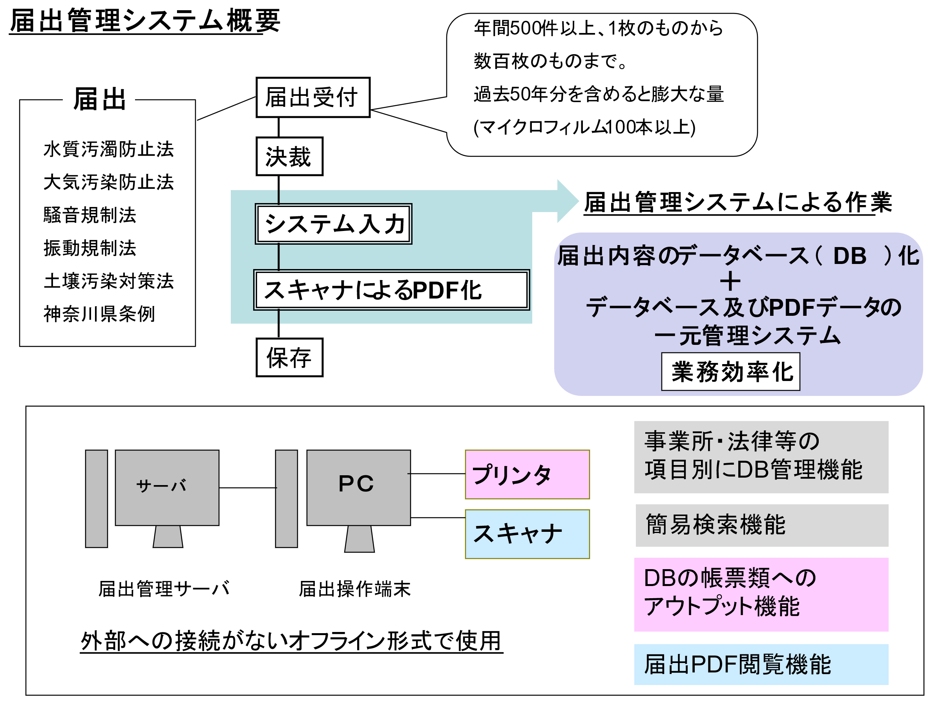

・帳票出力はエクセルファイルを介して行っています。

・データ出力として、システムで管理している各管理テーブルをダンプファイルとして出力

が可能です。

　 ・データ登録機能として、PDF化した届出書の情報、マイクロフィルム化（２０２３年度ま

での届出書）したリール番号、コマ番号を管理できます。

## 現行システムの規模（CPU、メモリ、HDD容量　等）

（１）ソフトウェア

　　①　環境情報管理システムe-FEINS

　　②　Microsoft Office2016

③　Apache　2.2、Tomcat 4.1

　　④　トレンドマイクロウィルスバスタービジネスセキュリティ

（２）サーバ

1. OS：Windows　Server　2016　standard
2. CPU : 3.8GHz 4コア　8MB
3. メモリ：16GB(8GB×2)
4. HDD容量：1TB×2
5. 利用者数：環境保全課５名

（３）クライアント

　　①　OS：Windows10 Professional

　　②　WEBブラウザ：Internet Explorer 11

　　③　CPU：3.6GHz　4コア　6MB

　　④　メモリ：4GB

　　⑤　利用者数：環境保全課５名

（４）ハードウェア

　　①　管理端末兼操作端末　１台

1. 操作端末　１台
2. 液晶ディスプレイ２台（各端末１台）　１７インチ以上
3. プリンタ　１台（A3、両面印刷が可能なレーザープリンタ）
4. スキャナ　１台（A3自動両面原稿移動読み取り可能）
5. 付属品　 無停電電源装置、スイッチングハブ、LANケーブル

盗難防止用ケーブル

## サービス提供開始時期

公害関係届出システムの更改にあたり、システムの構築等に必要な設計期間を考慮し、２０２７年１月から更改したシステムを稼働することを想定しています。

（１）情報提供依頼（ＲＦＩ）　２０２５年５月

（２）令和８年度予算要求　　　２０２５年６月

（３）事業者選定　　　　　　　２０２６年２月～３月

（４）賃貸借契約締結　　　　　２０２６年５月

（５）システム構築開始　　　　２０２６年５月～２０２６年１２月

（６）システム稼働開始　　　　２０２７年１月

　契約期間は２０２７年１月１日から２０３２年１２月３１日までの６０箇月とする。また、システム保守期間も同様とする。

## 国の動向について

デジタル行財政改革会議の国・地方デジタル共通基盤推進連絡協議会（第２回）で、国・地方デジタル共通基盤の整備・運用に関する基本方針に基づき、共通化の対象候補となる業務・システムとして、「環境法令に係る申請・届出システム」が選定されています。

環境法令等に係る申請手続において、デジタル庁が環境整備等を実施するe-Govを利用したオンライン申請が可能となるように必要な措置を、デジタル庁は、環境省が実施するe-Gov を利用した同手続のオンライン化において、環境省と連携し、実現方法について検討します。

※参考URL：<https://www.cas.go.jp/jp/seisaku/digital_gyozaikaikaku/kyotsu4/rk2.html>

<https://www.cas.go.jp/jp/seisaku/digital_gyozaikaikaku/kyotsuwt4/rkw4.html>

「国・地方デジタル共通基盤推進連絡協議会（第２回）（資料、参考資料１、参考資料２を参照）」

「国・地方デジタル共通基盤推進連絡協議会ワーキングチーム（第４回）参考資料１を参照」

# 調達範囲

## ハードウェア、ソフトウェア、データセンタ、ネットワーク

（１）管理者端末兼操作端末一式（１台）、操作端末一式（１台）、OS、ソフトウェア、操作に

必要なアプリケーション

※ウィルス対策ソフトは市側で調達予定

（２）プリンタ（１台）、スキャナ（１台）

※プリンタ及びスキャナ一体型（１台）でも可

（３）付属品一式（無停電電源装置、スイッチングハブ、LANケーブル、盗難防止用ケーブル）

## 公害関係届出システム構築作業

上記３‐１に挙げたハード、ソフト、プリンタ、スキャナ、付属品を用いた公害関係届出システムの構築及び機器の設置・設定も含めた一式になります。

## システム移行

新公害関係届出システムへの移行作業を行います。但し現行システムのデータ抽出は、現行事業者の標準出力様式（CSV、Excel）になります。また、新システムに移行したデータが正常であることを確認し、移行結果報告書を提出します。

移行するデータ容量は2TB、ファイル形式はCSVファイル、PDFになります。

## 保守サービス

上記３‐１に挙げたハード、ソフト、プリンタ、スキャナ、付属品に対する保守・運用サービスを実施します。

（１）保守点検は６箇月に１度システムが良好に使用できるよう点検及び整備を行い、破損

又は消耗した部品については交換します。

（２）運用時に不具合が発生した場合の窓口を明確にします。

（３）保守点検作業を行った際には、作業報告書を提出します。

## 運用サービス

以下の運用サービスを想定しています。

1. サーバ、ネットワークの死活監視
2. CPU、メモリ、HDD、ネットワーク等　リソースの利用状況管理
3. サーバのイメージバックアップ
4. データ領域のデータバックアップ
5. ウィルス監視、外部からの不正アクセス監視
6. サーバに対するアクセスログの取得

# 情報提供をお願いする事項

## 施工体制の基本情報

本業務の受託を想定した場合における、貴社及び協力会社の体制等について、情報をご提供ください（別紙1　施工体制の基本情報にご記入ください）。

## 関連実績

貴社において、本業務に類似する業務の過去の実績がある場合、情報をご提供ください（別紙2 関連実績にご記入ください）。

## ハードウェア、ソフトウェア、ネットワーク構成

本業務の受託を想定した場合において、貴社のシステムで必要と想定されるハードウェア・ソフトウェア・プリンタ・スキャナ・付属品の構成について、情報をご提供ください（任意様式）。また、更改する公害関係届出システムの利用者数は５から１０名を想定しています。

## 貴社システムの機能、帳票

貴社パッケージの機能、出力帳票について、情報をご提供ください（別紙3　機能及び出力帳票要件適合表にご記入ください。また、貴社の出力帳票を任意様式回答してください。）。

## 貴社が利用するデータセンタの概要

本業務の受託を想定した場合において、貴社が使用を想定するデータセンタの概要について情報をご提供ください（任意様式）。とくに以下の点についてお願いいたします。

1. 立地（所在地、〇〇市からのアクセス、自然災害リスク）
2. 建物（耐震、耐火・耐水、耐雷、電源・通信設備の状況、非常用電源設置状況、空調設備、防犯設備・入退館管理状況）
3. マシン室（防犯設備・入退室管理状況、消火設備、ラックの管理状況）
4. 取得している認証（ISO27001等）

## 貴社が提供できるサービス内容

1. 運用・保守サービス  
   （リソース管理、死活監視、バックアップ、ログ取得・分析、パッチ適用、ヘルプデスク、定例会実施　等）
2. セキュリティ対策  
   （不正アクセス・ウィルス対策　等）
3. 契約期間（5年毎か毎年更新か）
4. e-Gov（電子申請）への対応

## 現行業務に対する課題の解決提案

「１‐３現行業務の課題」に挙げた課題に対して、貴社の提案があれば、情報をご提供ください。（任意様式）。

## スケジュール

本業務の受託を想定した場合において、貴社が考えるスケジュール（要件定義、設計、開発、テスト、移行、サーバ調達・納入等の各工程の必要期間）について、情報をご提供ください（任意様式）。

## 概算費用

本業務の受託を想定した場合における、概算費用について、情報をご提供ください（別紙5見積様式にご記入ください）。

## システム移行時の手順・スケジュールと役割分担

移行対象システムが新システムに移行する際に必要な手順・スケジュールと、既存システム運用保守事業者、新システム構築事業者、市との役割分担について情報をご提供ください。

## 前提とした事項、懸念事項

今回の情報提供にあたり、前提とした事項や懸念事項がありましたら、お知らせください（任意様式）。

## その他提案事項

その他、貴社よりサービス内容等について提案がございましたら、情報をご提供ください。

# 回答要領

「４　情報提供をお願いする事項」に記載の各項目について、次の様式にご記入ください。

表 ５‑１　回答様式参照表

| **No.** | **項目** | **回答様式** |
| --- | --- | --- |
| 1 | 施工体制の基本情報 | 別紙1 |
| 2 | 関連実績 | 別紙2 |
| 3 | ハードウェア、ソフトウェア、ネットワークの構成 | 任意様式 |
| 4-1 | 機能及び出力帳票要件適合表 | 別紙3 |
| 4-2 | 貴社パッケージの出力帳票 | 任意様式 |
| 5 | 貴社が利用するデータセンタの概要 | 任意様式 |
| 6 | 貴社が提供できるサービス内容 | 任意様式 |
| 7 | 現行業務に対する課題の解決提案 | 任意様式 |
| 8 | スケジュール | 任意様式 |
| 9 | 概算費用 | 別紙4 |
| 10 | システム移行時の手順・スケジュールと役割分担 | 任意様式 |
| 11 | 前提とした事項、懸念事項 | 任意様式 |
| 11-1 | テーブル一覧 | 別紙5-1 |
| 11-2 | 帳票・Excel出力一覧 | 別紙5-2 |
| 11-3 | コード一覧 | 別紙5-3 |
| 12 | データの保護及び秘密の保持等に関する仕様書 | 別紙6 |
| 13 | 質問書 | 別紙7 |
| 14 | その他提案事項 | 任意様式 |

任意様式への回答については、以下の形式で簡潔に作成ください。

1. Ａ４（縦・横双方可。図表については、Ａ３も可。）横書き１０ポイント以上のフォント
2. 「Microsoft Word 2010」、「Microsoft Excel2010」、「Microsoft PowerPoint2010」等で読込み及び編集が可能な形式

# 特記事項

1. ご提供いただいた情報については、市の関係者及び市が調達支援を委託する事業者のみが閲覧できることとし、貴社に断りなく、関係者以外に提供しません。
2. ご提供いただいた情報・資料等は返却しません。
3. ご提供いただいた情報に関して、後日改めてご説明をお願いする場合があります。
4. 本件は、技術や費用等の各種情報を得るための手段として実施しています。今回の情報提供により貴社が拘束されることや貴社の評価に影響を与えることはありません。
5. 本件は各種要件を検討する際の情報としてのみ利用します。
6. 本件の資料等が、調達仕様等となるものではありません。
7. 本件の情報提供に際して、費用が発生する場合は、貴社にてご負担ください。
8. 本情報提供依頼は、次期システムの検討をするためのものであり、契約を前提としたものではありません。

# ＲＦＩの提出について

## ＲＦＩ提出期限

２０２５年６月１０日（火）午後５時

## ＲＦＩ提出方法

電子データにてご提出ください。電子データについては必ず最新のウイルスパターンファイルによるウイルスチェックを行ったうえで、ZIP形式にて圧縮する際にパスワードを付与してください。なお、ファイル本体にはパスワードをかけないでください。

電子データは電子メールでお送りいただくか、郵送又は市に持参いただく場合は、ＣＤ－Ｒ又はＤＶＤ－Ｒにてご提出ください。

郵送の場合は、提出期限までに届くよう、ご配慮ください。

メール添付の場合は本文含め１通あたり15MBまでに収まるよう送信してください。

なお、市に持参される場合は、事前に「９　資料の提出先及び連絡先」に連絡し、上記期間中の平日の午前９時から午後５時までの間でお願いします。

# 質疑

ご質問がある場合には、「別紙７　質問書」に記載の上、メールにて受け付けます。また、質問書の受付期間は２０２５年６月６日（金）１７時までとなります。

なお、質問書の内容について、市から適宜電話又はメールにて連絡する場合があります。

# 資料の提出先及び連絡先

〒２５１―８６０１　神奈川県藤沢市朝日町１―１　藤沢市役所本庁舎８階

　環境保全課　環境保全担当：北﨑

e-mail: fj-khozen◎city.fujisawa.lg.jp

※「◎」を「＠」と読み替えてください。

電話：０４６６-５０-３５１９（直通）

以上